编号：0068-2018-2021
计量要求导出和计量验证记录表
测量过程名称 |  | 粉末喷涂厚度检测过程 |  | 被测参数要求(含公差) |  | (80±20)μm
被测参数要求识别依据文件 |  |  |  | 喷涂作业指导书
计量要求导出方法
1、 测量参数公差范围：Ｔ=±20μm
△允≤1/3Ｔ=±20×1/3=±6.7μm
2、 测量范围：上限按2/3原则可选120μm
3、测量设备校准不确定度推导：
$U_{95}≤△_{允}×1/3$ =13.4×1/3=4.5μm
计量校准过程 | 测量设备名称/编号 |  | 型号规格 |  | 主要计量特性  (最大允差或示值误差最大值/准确度等级/测量不确定度) |  | 校准/检定证书编号 | 校准/检定日期
计量校准过程 | 涂层测厚仪  YY-005 |  | 0-1000μm |  | ±(3%H+1) μm  $U=2μm,$ k=2 |  | XP-2021-L-  34532 | 2021.05.06
计量验证记录
1.测量设备的测量范围（0-1000）μm，满足计量要求的测量范围(0-120)μm的要求。
2.测量设备最大允许误差±(3%H+1) μm，当检测80μm时，最大允许误差±3.4μm满足于计量要求最大允许误差±6.7μm的要求。
3.测量设备校准不确定度$U=2μm,$ k=2，满足计量要求测量不确定度4.5μm的要求。

验证结论：√符合 □有缺陷 □不符合 （注：在选项上打√，只选一项）
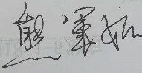
验证人员签字： 验证日期：2021 年 05 月10 日
认证审核记录：
- 被测参数要求识别代表了“顾客”的要求；
- 计量要求导出方法正确；
- 测量设备的配备满足计量要求；
- 测量设备已检定/校准；
- 测量设备验证正确。
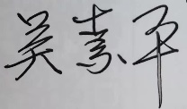
审核员签名：

企业代表签字： 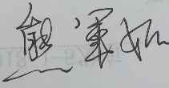 审核日期：2021 年07 月07 日

